***НЕДЕЛЬНАЯ СВОДКА ГИБДД***

С 29 февраля по 06 марта 2020 года на территории района выявлено 163 административных правонарушения в области дорожного движения, 3 водителя управляли транспортными средствами в состоянии опьянения, 14 водителей нарушили правила перевозки детей, за управлением автомототранспортом без соответствующих документов к административной ответственности привлечено 2 водителя.

Госавтоинспекция призывает участников дорожного движения соблюдать ПДД РФ.

**Госавтоинспекция информирует:**



28 февраля в Вагайцевском ДК состоялся ежегодный районный конкурс – фестиваль «Зеленая волна- 2020». За право представлять наш район на областном конкурсе – фестивале собрались побороться представители 8 школ Ордынского района. Юные инспектора дорожного движения ежегодно участвуют в данном фестивале, чтобы еще раз рассказать всем, на сколько важно соблюдать Правила дорожного движения. Организаторы конкурса в лице представителей Дома детского творчества и ОГИБДД МО МВД России «Ордынский» предварительно провели и оценили заочный этап конкурса. В нем приняли участие педагоги, родители, учащиеся.

Заочный этап проводился по трем номинациям:

- семейный фотоальбом «Выходя из дома в путь, про ловушки не забудь!» , где 3 место заняла семья Смышляевых Елизавета и Анастасия (Вагайцевская СОШ); 2 место – Ильин Игорь и Елена (Чернаковская НОШ); 1 место – Мантик Валерия и Срещикова Валентина (Дом детского творчества);

-социальная реклама «Безопасная дорога глазами детей», где места распределились следующим образом: 3 место - Татарникова Василиса (Ордынская СОШ №1); 2 место – Мантик Валерия (Ордынская СОШ №2); 1 место - Мадазимова Юлия (Ордынская СОШ №3);

-творческая мастерская «Школа дорожной безопасности», по результатам которого 2 место жюри присудило Вере Андреевой (Кирзинская СОШ); 1 место – Валентине Срещиковой (Дом детского творчества);

В очном этапе творческих агитбригад «Я выбираю ЮИД» встретились 8 команд. Ребят приветственным словом поддержал начальник управления образования Сергей Шкундалев и врио начальника ОГИБДД Алексей Васильев, поблагодарив всех участников фестиваля, отметив, что данный конкурс каждый год проходит на высоком уровне и отображает высокий интерес всех, кто принимает в нем участие, что несомненно повышает культуру безопасного поведения в дорожном движении. Команды ярко и красочно показали владение знаниями Правил дорожного движения. Серьезные фразы сменяли на сцене веселые шутки, задорную песню сопровождали танцы, и все это было о безопасности на дороге, о высокой ценности жизни участников дорожного движения.

По итогу конкурса места распределились следующим образом: 3 место – команда «Зеленый свет» (Ордынская санаторная школа); 2 место – команда «Альтруист» (Верх-Ирменская СОШ); 1 место разделили между собой команда «Светофория» (Новошарапской СОШ) и команда Эдельвейс (Ордынская СОШ№3). Команды были награждены грамотами и ценными подарками. Каждый участник получил почетный знак юного инспектора дорожного движения.

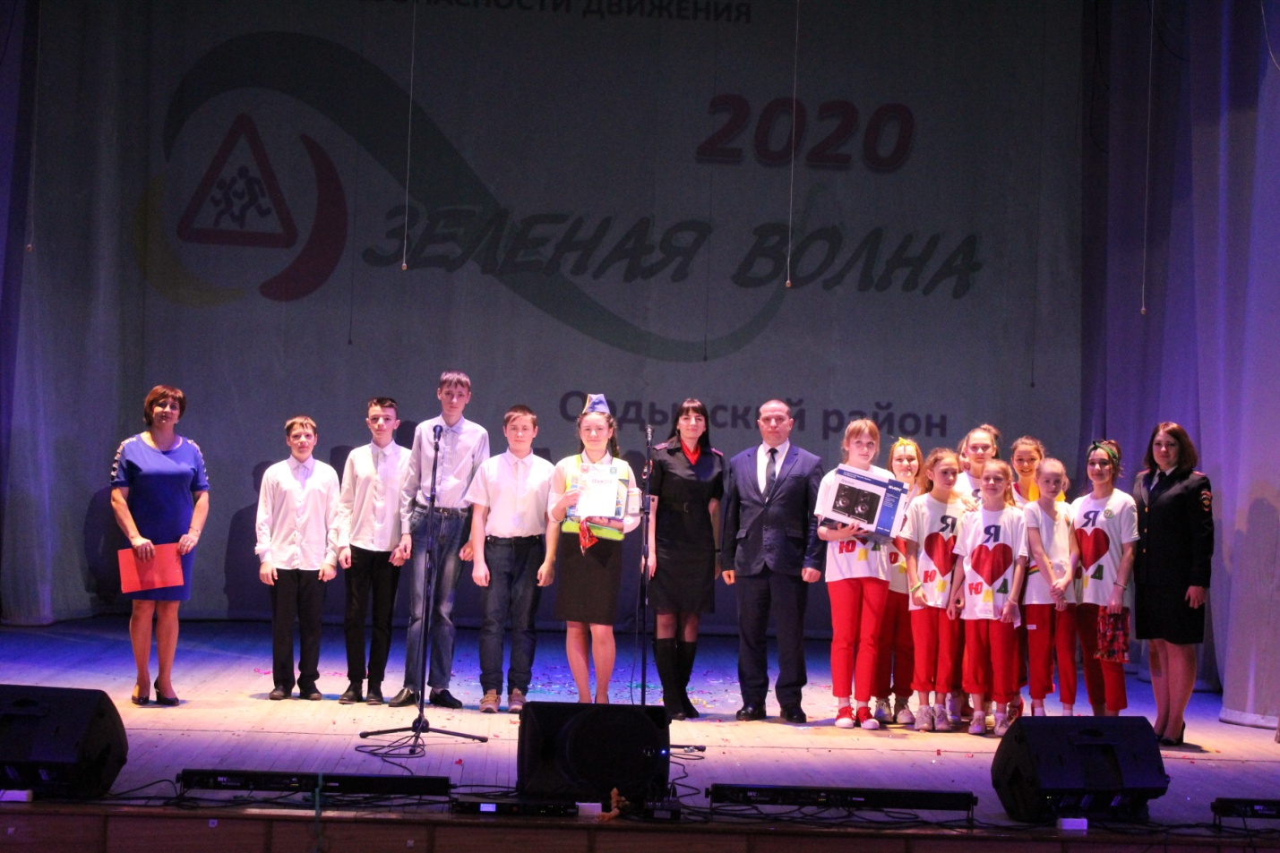

Сотрудники Госавтоинспекции совместно с участковыми уполномоченными полиции МО МВД России «Ордынский» поздравили женщин водителей и пешеходов и с Международным женским днем.

По традиции, ко дню 8 марта сотрудники полиции поздравили женщин с весенним праздником. Вместо проверки документов, полицейские останавливали машины, чтобы подарить автоледи цветы. Помимо поздравлений, прекрасной половине человечества напомнили о важности соблюдения Правил дорожного движения и применения специальных удерживающих устройств при перевозке маленьких пассажиров, поблагодарив за ответственное вождение. Без внимания не остались и женщины-пешеходы, которым сотрудники вручили цветы.

Участницы акции поблагодарили сотрудников полиции добрыми словами и яркими улыбками за оказанное им внимание и весеннее настроение.

